 | 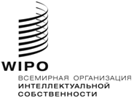 | R
WIPO/GRTKF/IC/21/5
оригинал: английский
дата: 18 января 2012 г.

Межправительственный комитет по интеллектуальной собственности, генетическим ресурсам, традиционным знаниям и фольклору

Двадцать первая сессия
Женева, 16 – 20 апреля 2012 г.

ВКЛАД СТРАН-ЕДИНОМЫШЛЕННИЦ В ПРОЕКТЫ СТАТЕЙ ПО ОХРАНЕ ТРАДИЦИОННЫХ ЗНАНИЙ

Документ подготовлен Секретариатом

1. На девятнадцатой сессии, состоявшейся 18-22 июля 2011 г., Межправительственный комитет по интеллектуальной собственности, генетическим ресурсам, традиционным знаниям и фольклору («Комитет») высказал просьбу препроводить документ WIPO/GRTKF/IC/19/10 («Вклад стран-единомышленниц в проекты статей по охране традиционных знаний») в качестве рабочего документа к данной сессии Комитета.

2. В соответствии с вышеупомянутым решением в Приложение к настоящему документу включен документ WIPO/GRTKF/IC/19/10 («Вклад стран-единомышленниц в проекты статей по охране традиционных знаний». )

3. Комитету предлагается принять к сведению настоящий документ и Приложение к нему.

[Приложение следует]
R
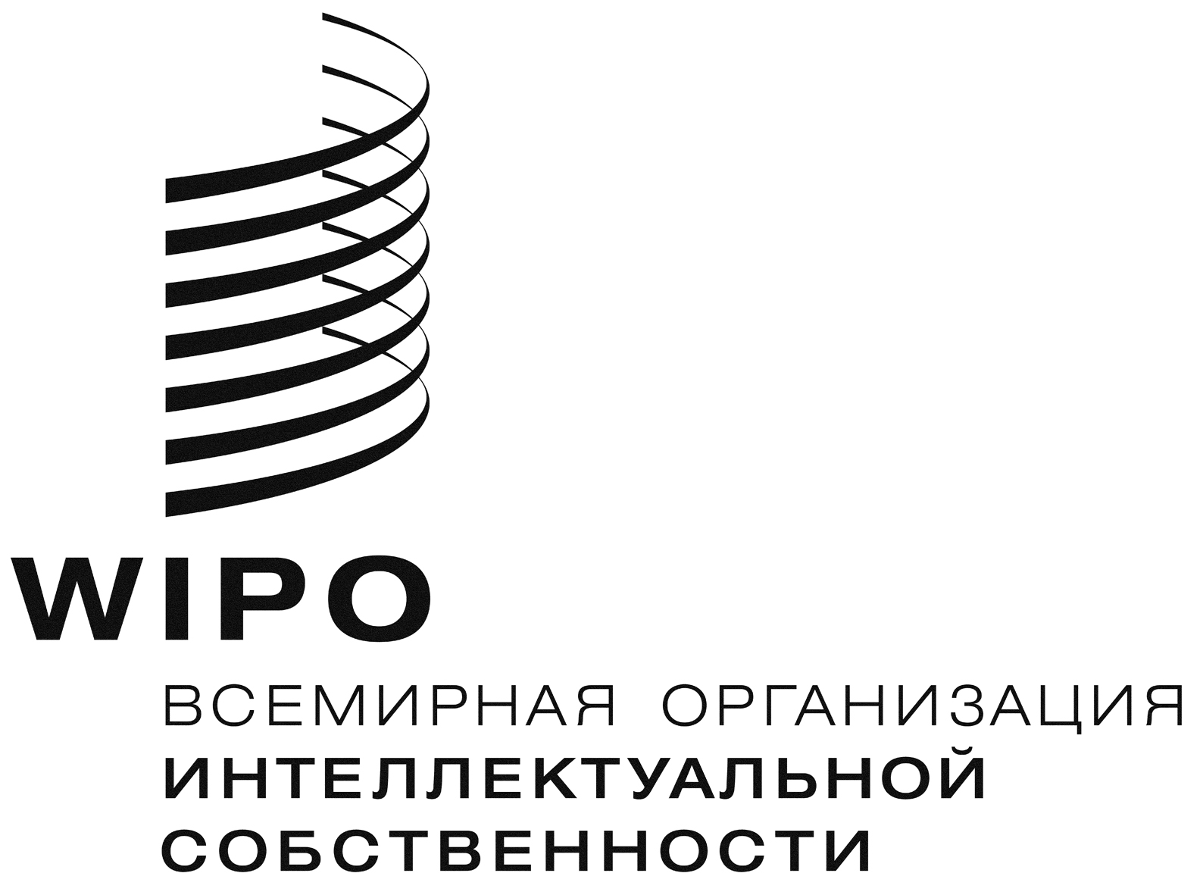

WIPO/GRTKF/Ic/19/10

оринигал: английский
дата: 18 июля 2011 г.

Межправительственный комитет по интеллектуальной собственности, генетическим ресурсам, традиционным знаниям и фольклору

Девятнадцатая сессия

Женева, 18-22 июля 2011 г.

ВКЛАД СТРАН-ЕДИНОМЫШЛЕННИЦ В ПРЕДВАРИТЕЛЬНЫЙ ПРОЕКТ СТАТЕЙ ПО ОХРАНЕ ТРАДИЦИОННЫХ ЗНАНИЙ
Документ представлен делегацией Индонезии

ВВЕДЕНИЕ

- Восемнадцатого июля 2011 г. Международное бюро Всемирной организации интеллектуальной собственности (ВОИС) получило от Постоянного представительства Республики Индонезия при Организации Объединенных Наций, Всемирной торговой организации и других международных организациях в Женеве вербальную ноту, сопровождающую «доработанный текст» по традиционным знаниям «в качестве вклада трансрегиональной группы развивающихся стран-единомышленниц в обсуждения на основе подготовленного текста» в рамках Межправительственного комитета ВОИС по интеллектуальной собственности, генетическим ресурсам, традиционным знаниям и фольклору (МКГР).

- Кроме того, Международному бюро была высказана просьба представить упомянутый текст в качестве рабочего документа девятнадцатой сессии МКГР. В соответствии с этой просьбой упомянутый текст приводится в Приложении к настоящему документу.

3. Комитету предлагается принять к сведению настоящий документ и Приложения к нему.

[Приложение следует]

ВКЛАД СТРАН-ЕДИНОМЫШЛЕННИЦ В ПРЕДВАРИТЕЛЬНЫЙ ПРОЕКТ СТАТЕЙ
ПО ОХРАНЕ ТРАДИЦИОННЫХ ЗНАНИЙ

СТАТЬЯ 1
ОБЪЕКТЫ ОХРАНЫ

Определение

1.1. Традиционные знания характеризуются динамизмом и эволюционностью. Они создаются в традиционном контексте, коллективно сохраняются и передаются из поколения в поколение и включают, в частности, ноу-хау, навыки, инновации, практику и познания, которые существуют в кодифицированных, устных или иных формах систем знаний. Традиционные знания также включают знания, связанные с биоразнообразием и природными ресурсами. Традиционные знания могут быть сакральными или сохраняемыми бенефициарами в тайне, а также широко доступными.

Охраноспособность

1.2. Охрана, предоставляемая в соответствии с настоящим документом, распространяется на традиционные знания, которые идентифицируются, ассоциируются или являются связанными с культурной самобытностью бенефициаров, определенных в статье 2.

Тайные ТЗ

1.3. Конкретный выбор терминов для обозначения охраняемого объекта должен определяться национальным законодательством.

СТАТЬЯ 2
БЕНЕФИЦИАРЫ

2.1. Бенефициарами охраны традиционных знаний, определенных в статье 1, являются коренные и местные общины, или – в случаях, когда традиционные знания не могут быть отнесены к определенному коренному народу или местной общине или не могут ограничиваться их рамками, или в случаях, когда невозможно определить общину, создавшую эти знания, – национальный орган, определенный внутренним законодательством.

2.2. Для целей данной статьи термин «местные общины» включает любую классификацию социальной и культурной самобытности государства-члена, определенную внутренним законодательством.

СТАТЬЯ 3
ОБЪЕМ ОХРАНЫ

3.1. Договаривающиеся стороны обеспечивают наличие у бенефициаров исключительных коллективных прав на:

(a) обладание своими традиционными знаниями, исключительный контроль над ними и их применение;

(b) предоставление согласия или отказ предоставить согласие на доступ к своим традиционным знаниям и их использование;

(c) справедливое и равноправное совместное пользование выгодами от применения их традиционных знаний на взаимосогласованных условиях;

(d) предотвращение незаконного присвоения и неправомерного использования, включая любого рода приобретение, присвоение, использование или практическое применение их традиционных знаний без их предварительного обоснованного согласия и установления взаимосогласованных условий;

(e) требование обязательного раскрытия информации о личности носителей традиционных знаний и стране происхождения, а также доказательств выполнения требований о предоставлении предварительного обоснованного согласия и совместном пользовании выгодами в соответствии с внутренним законодательством или требованиями страны происхождения в случае подачи заявок на права ИС, связанные с использованием их традиционных знаний;

(f) предотвращение использования традиционных знаний без признания источника этих традиционных знаний, признания и указания авторства носителей в случаях, когда они известны, а также уважения культурных норм и практики их носителей.

3.2. Договаривающиеся стороны предусматривают надлежащие и эффективные правовые средства/меры с целью обеспечения применения этих прав с учетом соответствующих норм обычного права и практики.

3.3. Для целей этого документа термин «применение» в отношении традиционных знаний означает какое-либо из следующих действий:

(i) в случаях, когда традиционные знания являются продуктом:

(a) производство, импорт, выставление на продажу, продажу, хранение или использование продукта вне традиционного контекста; или

(b) владение этим продуктом в целях выставления его на продажу, продажи или использования вне традиционного контекста;

(ii) в случаях, когда традиционные знания являются процессом:

(a) использование процесса вне традиционного контекста;

(b) осуществление действий, упомянутых в подпункте (i) в отношении продукта, являющегося непосредственным результатом использования этого процесса.

(iii) научные исследования и разработки, осуществляемые для извлечения прибыли или в коммерческих целях.

[Конец Приложения и документа]

Проект Отчета девятнадцатой сессии Комитета (WIPO/GRTKF/IC/19/12 Prov.).

